Ośrodek Rehabilitacyjno-Edukacyjno-Wychowawczy
Myślenice Zdrojowa 119

Konspekt- Ćwiczenia korekcyjne – plecy okrągłe część III – nauka przyjmowania postawy skorygowanej

Prowadzący: Opiekun lub rodzic
Zajęcia: Wychowanie fizyczne
Temat: - Ćwiczenia korekcyjne – plecy okrągłe część III – nauka przyjmowania postawy skorygowanej
Cele ogólne:
Nauka przyjmowania postawy skorygowanej
Cele szczegółowe:
Utrwalanie nawyków prawidłowej postawy ciała w pozycji stojącej

Forma: indywidualna
Metoda:
Szczególną uwagę należy zwrócić na odcinek lędźwiowy. Musi on przylegać ściśle do ściany podczas wykonywanych ćwiczeń
Przybory: materac ,koc do ćwiczeń, wygodne ubranie

Przebieg zajęć:

Ćwiczenie numer 1
Pw-stojąca - pięty , biodra ,kręgosłup i głowa przylegają do ściany, ręce wzdłuż tułowia.
Ruch- zginania i prostowanie ( A i B ) głowy bez odrywania jej od ściany, następnie ustawienie głowy w pozycji skorygowanej( zdjęcie C)

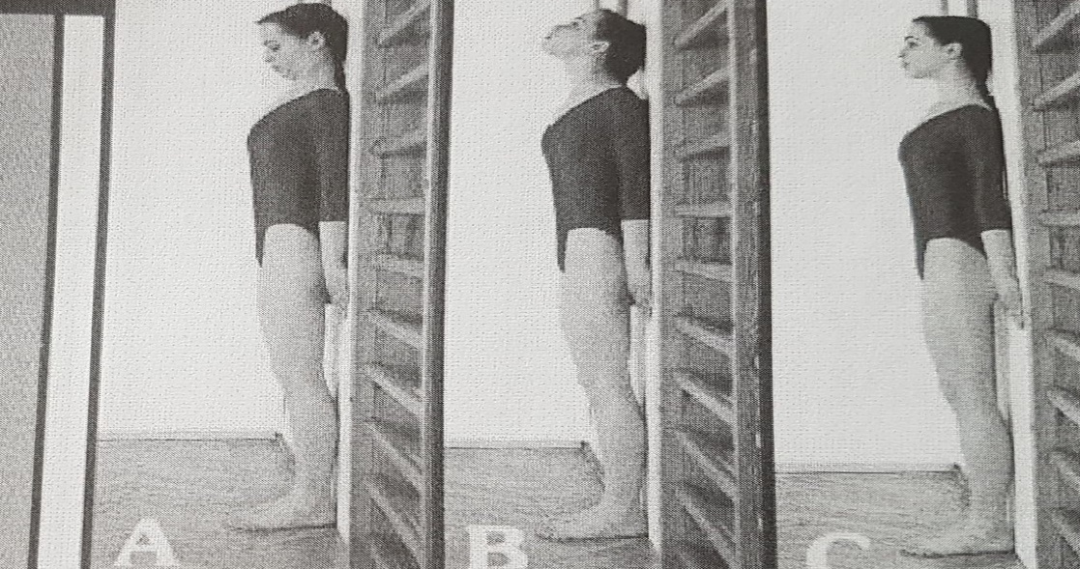
Źródło: S. Owczarek , Atlas ćwiczeń korekcyjnych. Wydawnictwo WSIP, Warszawa 1998.

Ćwiczenie numer 2
Pw-stojąca - pięty , biodra ,kręgosłup i głowa przylegają do ściany, ręce wzdłuż tułowia.
Ruch- dociskanie stawów barkowych do ściany z równoczesną rotacja zewnętrzna rąk, następnie powrót rąk do ustawienia pośredniego z jednoczesnym przyciskaniem barków do ściany
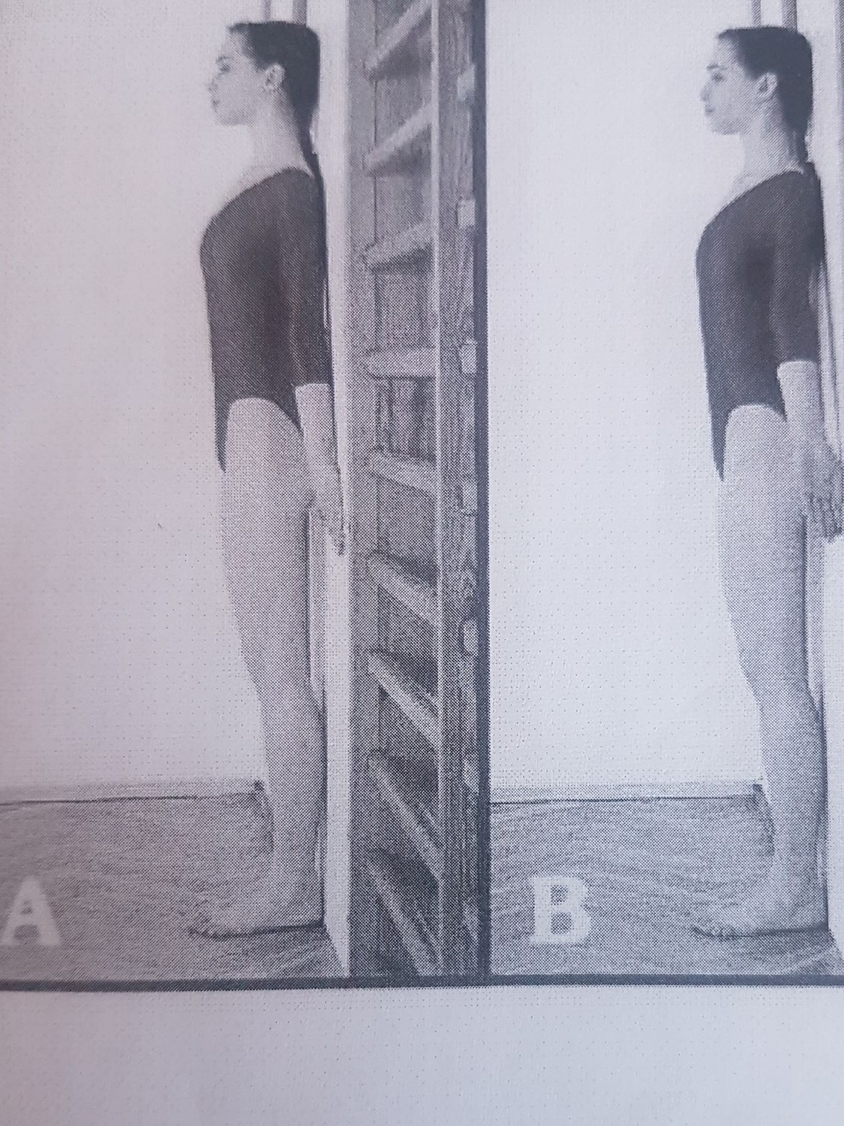
Źródło: S. Owczarek , Atlas ćwiczeń korekcyjnych. Wydawnictwo WSIP, Warszawa 1998.

Ćwiczenie numer 3
Pw- stojąca - pięty , biodra ,kręgosłup i głowa przylegają do ściany, ręce wzdłuż tułowia.
Ruch- unoszenie i opuszczanie stawów barkowych z jednoczesnym dociskaniem do ściany, a następnie pozostawienie w pozycji maksymalnego opuszczenia

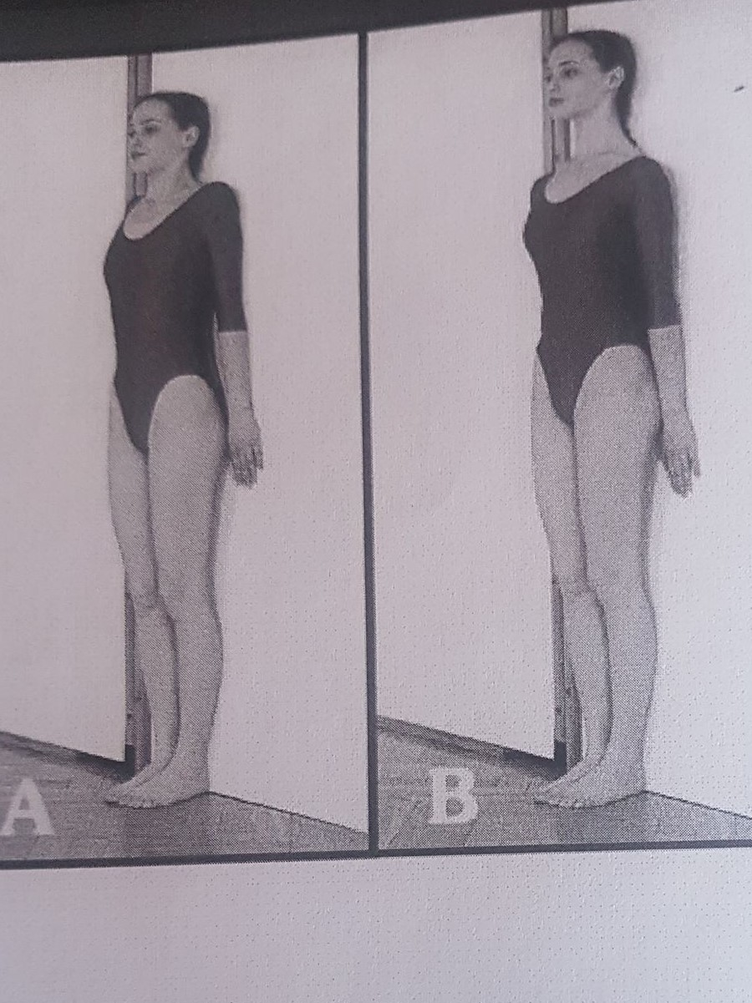
Źródło: S. Owczarek , Atlas ćwiczeń korekcyjnych. Wydawnictwo WSIP, Warszawa 1998.

Ćwiczenie numer 4
Pw- stojąca - pięty , biodra ,kręgosłup i głowa przylegają do ściany, ręce wzdłuż tułowia.
Ruch- uwypuklenie klatki piersiowej bez odrywania stawów barkowych od ściany
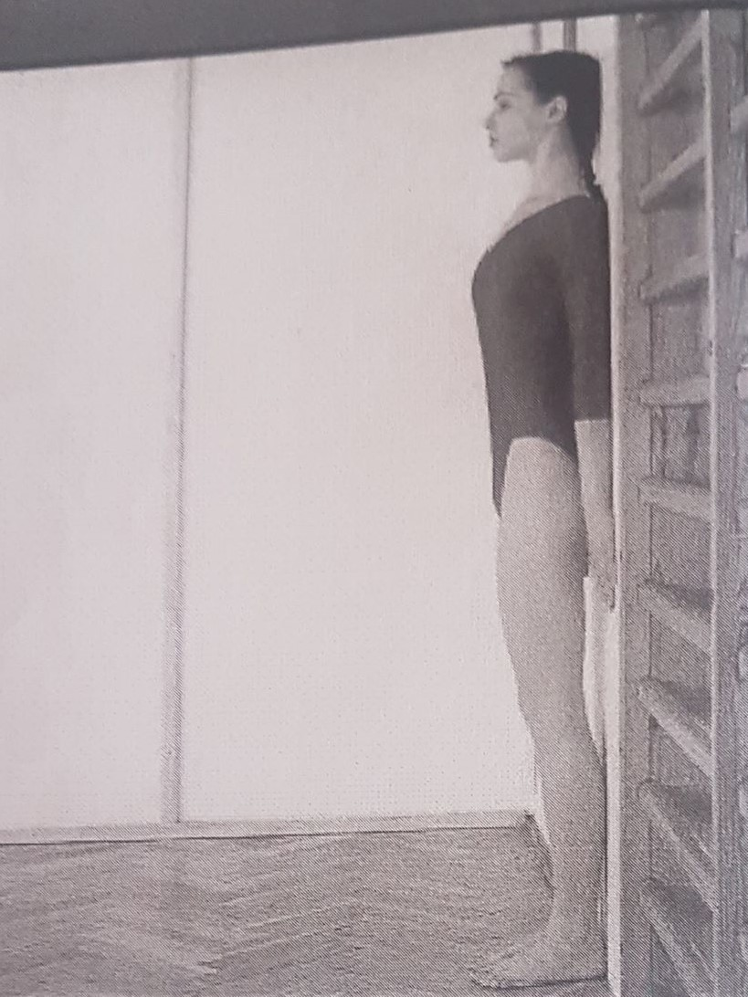
Źródło: S. Owczarek , Atlas ćwiczeń korekcyjnych. Wydawnictwo WSIP, Warszawa 1998.

Ćwiczenie numer 5
Pw- stojąca - pięty , biodra ,kręgosłup i głowa przylegają do ściany, ręce wzdłuż tułowia.
Ruch-jednoczesna globalna korekcja postawy :
-wyciągnięcie głowy w górę i ustawienie jej w pozycji skorygowanej
-opuszczenie barków i przyciśnięcie ich do ściany
-uwypuklenie klatki piersiowej ze ściągnięciem łopatek

Ćwiczenie numer 6
Pw- stojąca - pięty , biodra ,kręgosłup i głowa przylegają do ściany, ręce wzdłuż tułowia.
Ruch-jednoczesna globalna korekcja postawy następnie – krok w przód z utrzymaniem postawy skorygowanej

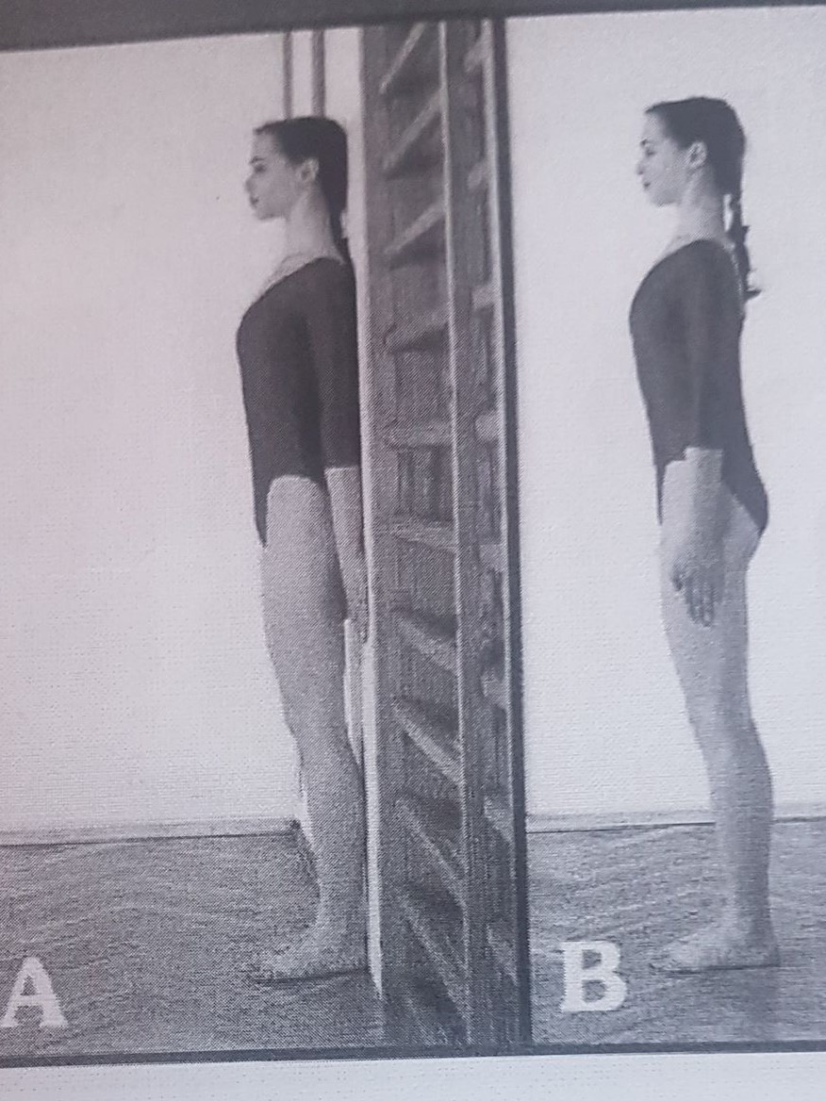
Źródło: S. Owczarek , Atlas ćwiczeń korekcyjnych. Wydawnictwo WSIP, Warszawa 1998.

